Как помочь ребёнку адаптироваться в детском саду?
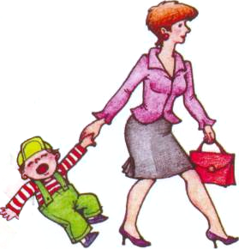
Поступление ребёнка в детский сад вызывает, как правило, серьёзную тревогу у взрослых. Известно, что изменение привычной социальной среды сказывается и на психическом, и на физическом здоровье детей.
Изменение образа жизни приводит в первую очередь к нарушению эмоционального состояния. Для адаптационного периода характерны эмоциональная напряжённость, беспокойство или заторможенность. Ребёнок много плачет, стремиться к контакту со взрослыми или, наоборот, раздражённо отказывается от него, сторонится сверстников. Эмоциональное неблагополучие сказывается на сне, аппетите. Разлука и встреча с родными протекает очень бурно: малыш не отпускает от себя родителей, долго плачет после их ухода. Меняется его активность и по отношению к предметному миру: игрушки оставляют его безучастным, интерес к окружающему снижается. Падает уровень речевой активности, сокращается словарный запас, новые слова усваиваются с трудом. Общее подавленное состояние в совокупности с тем обстоятельством, что ребёнок попадает в окружение сверстников и подвергается риску инфицирования чужой вирусной флорой, нарушает реактивность организма, приводит к частым болезням.
От того, насколько ребёнок в семье подготовлен к переходу в детское учреждение, зависят и течение адаптационного периода, и дальнейшее развитие малыша.
- Вы должны быть уверены в том, что посещение дошкольного учреждения вашим ребёнком необходимо в данный момент. Ребёнок чувствует, если родители сомневаются в целесообразности «садовского» воспитания. Легче и быстрее привыкают дети, у родителей которых нет альтернативы детскому саду.
- Расскажите малышу, что такое детский сад и зачем туда ходят дети. Главное, постарайтесь простыми словами создать положительный образ садика.
- Подробно расскажите ребёнку о распорядке дня, что, как, и в какой последовательности он будет делать в садике. Чем подробнее будет ваш рассказ, чем чаще вы его будете повторять, тем спокойнее и увереннее будет чувствовать себя ваш ребёнок.
- Поиграйте дома с малышом в «детский сад», обыгрывайте разные ситуации.
- Подключите к процессу адаптации всех близких ребёнку людей. Пусть все в присутствии ребёнка нахваливают сад, просят рассказать, что малышу в саду нравиться больше всего и как они гордятся тем, что его приняли в детский сад.
- Поговорите с ребёнком о возможных трудностях, объясните к кому он может обратиться за помощью, как он может это сделать. Объясните, что в группе много детей и иногда придётся подождать своей очереди.
- В присутствии ребёнка не показывать, что вы нервничаете и переживаете по поводу того, что ребёнок идёт в детский сад. Не позволяйте себе также критики в адрес детского сада в присутствии ребёнка. Это вызывает у ребёнка страх, неуверенность и нежелание идти в это место.

Как лучше прощаться.
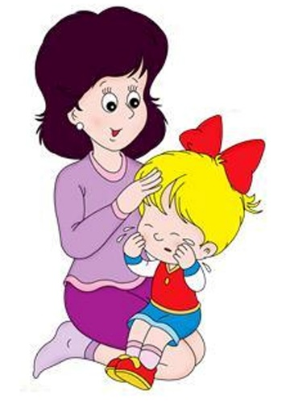
- Чтобы не опаздывать и иметь возможность попрощаться с ребёнком, соберитесь на 5-10 минут раньше (больше не надо, чтобы не превращать прощание в самостоятельное событие дня).
- Скажите честно ребёнку, куда и зачем вы идёте.
- Скажите честно ребёнку, когда вы вернётесь. Для этого не нужно говорить время по часам. Ребёнку понятнее конкретные описания событий, по которым он и определит время. (Я приду, когда ты покушаешь, погуляешь, поспишь.)
- Расскажите ребёнку с кем он останется, и главное, что он будет делать.
- Не сулите ребёнку «призов» за то, что он вас отпускает, но если он попросит ему что-то принести, не отказывайте. Если же выполнить его просьбу невозможно, сразу скажите ему об этом. Время от времени приносите ребёнку маленькую приятную вещицу (конфетку, яблоко, машинку), чтобы он чувствовал, что где-то далеко от него вы о нём помните и готовитесь к встрече.
Победить «сцены» при прощании помогут «ритуалы».
«Ритуал» - это порядок действий, которые взрослые повторяют раз за разом.
Например, уходя мама всегда:
- на две минутки берёт малыша на руки,
- целует и говорит куда уходит и когда вернётся,
- говорит ребёнку «пока-пока»,
- если ребёнок плачет- говорит, что ей очень жалко, что он грустит, но ничего не поделаешь, приходится расставаться.
- передаёт ребёнка воспитателю,
- уходит.
Ритуал помогает потому, что учит ребёнка ДОВЕРЯТЬ взрослым и снижает тревогу малыша.

Способы пережить детскую истерику.
Есть несколько способов справиться с детской истерикой- выберите самый подходящий для вашего малыша.
- Ни в коем случае не идите на поводу у ребёнка. Он сразу же должен понять, что никакой материальной выгоды истерики ему не принесут. Очень важно выработать единое отношение к такому поведению всех членов семьи.
- В девяти случаях из десяти дети учатся истерике друг у друга. Попросите ребёнка повторить то, что он говорит спокойно, потому что вам ничего не понятно. Вы очень хотите выполнить его просьбу, но не понимаете его.
- Во время приступа постарайтесь отвлечь внимание малыша. Выйдите из помещения где он начался, достаньте какую-нибудь интересную вещицу (бусы, книгу, телефон) и начните демонстративно её рассматривать. Наверняка маленькому крикуну станет интересно- и истерический приступ пройдёт.
- Попробуйте подуть ребёнку в лицо, умыть холодной водой или подставить кисти рук под струю холодной воды.
- Выйдите с ребёнком из комнаты и плотно закройте дверь (нет зрителей и истерику устраивать не для кого; такой способ помогает не всем и в некоторых случаях может ухудшить ситуацию).
- Если у вас есть видеокамера или фотоаппарат, запечатлейте приступ истерики и затем продемонстрируйте ребёнку этот «компромат». Обязательно в спокойной обстановке обсудите данный поступок.
- Никогда не обзывайте ребёнка глупым, тупым. Не сравнивайте своего малыша с другими детьми. Чем сильнее будет агрессия с вашей стороны, тем больше враждебности зародится в душе ребёнка.
- Постарайтесь научить ребёнка говорить о своих переживаниях, называть вещи своими именами (Я рассердился, я обиделся, я расстроился).
Когда вы рассержены, старайтесь сдерживать гнев, но выскажите свои чувства громко и сердито.
- Иногда истерика у ребёнка может быть следствием длительного нервного напряжения, усталости, отклонением от его режима. Постарайтесь устранить причину и успокоить ребёнка.
ПОМНИТЕ! Детские истерические приступы могут привести впоследствии к серьёзным нервно-психическим заболеваниям!

Как уменьшить нагрузку на организм и нервную систему.
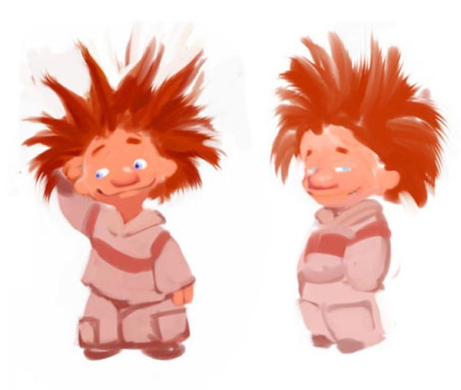
- На время прекратить походы в цирк, в театр, в гости, в шумные компании, связанные с поздним возвращением домой, а также принимать у себя слишком много друзей. Ребёнок в этот период слишком перегружен впечатлениями, не следует ещё больше перегружать его нервную систему.
- Соблюдайте режим дня даже в выходные!
-Исключите из рациона ребёнка продукты возбуждающие нервную систему, такие как какао, крепкий чай и шоколад.
- Сократите просмотр телевизора. По возможности исключите телевизор, компьютер даже в фоновом режиме.
- Перед сном играйте в «спокойные», настольные игры.
- Побольше разговаривайте с ребёнком, хвалите его, обнимайте. Покажите его важность и незаменимость в семье, но не «сюсюкайте»!
- Посоветуйтесь с терапевтом, возможно ребёнку необходимо пропить курс витаминов и иммунотропных препаратов.
- Ароматерапия.

Составитель: учитель-логопед МБДОУ 47
Снигирёва А.Н

